Государственное бюджетное профессиональное образовательное учреждение
Свердловской области
«АРТИНСКИЙ АГРОПРОМЫШЛЕННЫЙ ТЕХНИКУМ»

Методические рекомендации для обучающихся

по выполнению практических занятий по учебной дисциплине

ОП.02 Техническая механика

ОПОП СПО – ППССЗ 23.02.03 "Техническое обслуживание и ремонт автомобильного транспорта"

Содержание
.
Введение
Общие методические указания по выполнению практических занятий
Требования к результатам выполнения практических занятий
Перечень практических занятий
Практическое занятие №1.
Определение равнодействующей плоской системы сходящихся сил.
Практическое занятие№2.
Расчетные схемы балок и определение реакций их опор.
Практическое занятие №3.
Кручение. Расчеты на прочность и жесткость при кручении.
Введение
Методические рекомендации для обучающихся по выполнению практических занятий по дисциплине составлены в соответствии с Федеральным государственным образовательным стандартом, рабочим учебным планом, рабочей программой и календарно-тематическим планом учебной дисциплины ОП.02 Техническая механика по специальности среднего профессионального образования.
Практические занятия относятся к основным видам учебных занятий и составляют важную часть практической подготовки будущих специалистов.
Ведущей дидактической целью предлагаемых практических занятий является закрепление теоретических знаний по дисциплине, формирование практических умений, способствующих формированию общих и профессиональных компетенций, необходимых в последующей профессиональной деятельности.
В соответствии с ведущей дидактической целью содержанием практических занятий являются: решение практических задач, анализ полученного решения, сравнения методов решения, определение границ их применения, работа с Интернет-ресурсами, проведение простейших исследовательских работ.
Задачами выполнения практических занятий являются:
- обобщение, систематизация, углубление, закрепление полученных теоретических знаний по конкретным темам дисциплины;
- формирование умений применять полученные знания на практике, реализацию единства интеллектуальной и практической деятельности;
- развитие интеллектуальных умений у будущих специалистов: аналитических, проектировочных, конструктивных и др.;
- совершенствование умений и навыков самостоятельной работы с научной, справочной, методической литературой, Интернет-ресурсами и другой информацией, необходимой для повышения эффективности профессиональной деятельности, профессионального самообразования и саморазвития;
- формирование творческого подхода к составлению алгоритмов решения математических задач;
- формирование у студентов навыков исследовательской деятельности;
- выработка при решении поставленных задач таких профессионально значимых качеств, как самостоятельность, коммуникабельность, мобильность, конкурентоспособность, ответственность, точность, творческая инициатива.
В методических рекомендациях представлены 9 тем практических занятий, которые включают цели, средства обучения, содержание, алгоритм выполнения, методические указания к их выполнению, контрольные вопросы, список рекомендуемой литературы.
Предлагаемые практические занятия носят репродуктивный, частично-поисковый и поисковый характер. Формами организации студентов на практических занятиях являются: фронтальная, групповая и индивидуальная.
При самостоятельной подготовке студентов к практическим занятиям предусматривается изучение рекомендуемой литературы.
В ходе практических занятий студенты в тетрадях для выполнения практических работ записывают задания, решают предложенные задания и проводят анализ их решения.
Общие методические указания по выполнению практических занятий
При самостоятельной подготовке к практическим занятиям необходимо составить план работы, повторить лекционный материал, при необходимости подобрать дополнительную литературу
Для практических занятий студенту необходимо завести тетрадь, где на первой странице указываются фамилия, инициалы студента, название изучаемой дисциплины, на второй указывается перечень выполняемых заданий. Оформлять выполненные задания следует аккуратно, не нарушая логики решения задания.
В ходе практических занятий студенты в тетрадях для выполнения практических работ записывают задания, выполняют их в соответствии с целями, предложенными алгоритмом и критериями, заносят данные о выполнении, результаты выполненной работы и их анализ.
При подготовке к выступлению на практических занятиях необходимо заблаговременно продумать возможность использования наглядного материала (схем, плана, видеозаписи, конспектов, презентации и др.), который поможет студенту проиллюстрировать свой доклад.
Оценки за выполнение практических занятий выставляются по пятибалльной системе и учитываются как показатели текущей успеваемости студентов.

Требования к результатам выполнения практических занятий по дисциплине ОП.02 Техническая механика

В процессе подготовки и выполнения практических занятий, обучающиеся должны овладеть следующими умениями:
- читать кинематические схемы;
- проводить расчет и проектировать детали и сборочные единицы общего назначения;
- проводить сборочно-разборочные работы в соответствии с характером соединений деталей и сборочных единиц;
- определять напряжения в конструкционных элементах;
- производить расчеты элементов конструкций на прочность, жесткость и устойчивость;
- определять передаточное отношение.
знаниями:
- виды машин и механизмов, принцип действия, кинематические и динамические характеристики;
- типы кинематических пар;
- типы соединений деталей и машин;
- основные сборочные единицы и детали;
- характер соединения деталей и сборочных единиц;
- принцип взаимозаменяемости;
- виды движений и преобразующие движения механизмы;
- виды передач; их устройство, назначение, преимущества и недостатки, условные обозначения на схемах;
- передаточное отношение и число;
- методику расчета элементов конструкций на прочность, жесткость и устойчивость при различных видах деформации

Практическая работа № 1 Определение равнодействующей плоской системы сходящихся сил
Задания
Заданы модули сил F₁, F₂, F₃, пересекающихся в одной точке, и направление этих сил – углы α₁, α₂, α₃ относительно оси Х (рис. 1.1 и табл. 1.1) .
Цель работы – произвести графическое и аналитическое исследование плоской системы сходящихся сил, выявить уравновешена ли заданная система сил.
Теоретическое обоснование
Исследование любой системы сил начинают с определения взаимного расположения сил. Если линии действия всех сил расположены в одной плоскости и пересекаются в одной точке, то они образуют плоскую систему сходящихся сил.
Силы, действующие на абсолютно твёрдое тело, допускаются переносить вдоль линии их действия, поэтому сходящиеся силы можно всегда приложить в точке пересечения их линий действия. Последовательно складывая сходящиеся силы, плоскую систему сходящихся сил приводят к одной равнодействующей.
Один из главных вопросов при исследовании системы сил – является ли данная система сил уравновешенной или неуравновешенной. Необходимым и достаточным условием уравновешенности системы сходящихся сил является равенство нулю их равнодействующей силы. Материальная точка, к которой приложена уравновешенная система сил, находится в состоянии покоя или прямолинейного равномерного движения.
Сложение сил можно произвести двумя способами: графически и аналитически. Графическое сложение плоской системы сходящихся сил производят построением силового многоугольника (рис. 1.2) .
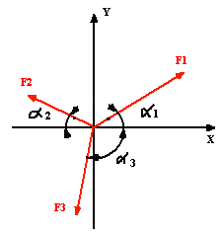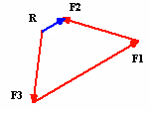
Рис. 1.1 Рис.1.2
Для этого из произвольной точки откладывается вектор силы F₁, из конца которого откладывается вектор силы F₂ и т.д. Равнодействующая сила является замыкающей стороной силового многоугольника. Графический способ позволяет довольно быстро и очень наглядно произвести сложения сил, но точность определения модуля и направления равнодействующей зависит от точности построений.
Более точные результаты можно получить, применяя аналитический способ, оснований на вычислении всех заданных сил на оси Х и Y:
F_{ix} = F_{i*} cosα_{i}, F_{iy} = F_{i *}sinα_{i}, i = 1… n, (1.1)
где F_{i} – модули заданных сил,
α – угол между силой F; и осью х.
Затем определяются проекции равнодействующей:
F_{∑ x} = ∑F_{ix}, F_{∑y}= ∑F_{iy}, (1.2)
а по ним – модуль равнодействующей:
F∑ = 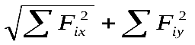 (1.3)
и направление:
α = arctg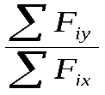 (1.4)
Порядок выполнения работы
1.Для заданной системы сходящихся сил в соответствии с вариантом построить в масштабе силовой многоугольник. Записать выбранный масштаб сил. Измерить линейкой длину вектора равнодействующей и транспортиром угол между равнодействующей и осью х. Учитывая масштаб построения, вычислить модуль равнодействующей силы.
2.Вычислить модуль и направление равнодействующей аналитическим методом проекций.
3.Определить относительные погрешности вычисления модуля и направления равнодействующей. При расхождении более 10% вычисления и построения следует проверить.
4.Сделать вывод об уравновешенности заданной системы сил.
5.Ответить на контрольные вопросы.
Контрольные вопросы
1.Как производится графическое сложение сил, приложенных к твёрдому телу в одной точке? Влияет ли порядок сложения векторов при построении силового многоугольника на величину равнодействующей?
2.Каково направление равнодействующей силы в силовом многоугольнике?
3.Можно ли построив силовой многоугольник, сделав вывод об уравновешенности заданной системы?
4.Как определяется проекция силы на ось? В каком случае она равна нулю?
5.Каково аналитическое условие равновесия плоской системы сходящихся сил?
6.В каких случаях следует графический способ определения равнодействующей, а в каких – аналитический?
7.Как можно произвести уравновешивание плоской системы сходящихся сил?
Пример выполнения
Задание:
F₁ = 4 Н, α = 90, F₂ = 6Н, α₂ = 200, F₃ = 3H, α₃ = 70
- Графическое определение равнодействующей.
Выбираем масштаб сил – μ_{F} = 0.1 Н/ мм
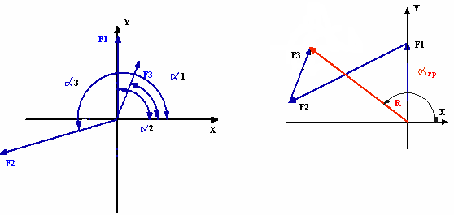
Модуль равнодействующей - 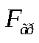= μ_{F} * 1 = 0.1*68 = 6.8,
Направление равнодействующей - 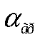 = 134°
- Аналитическое определение равнодействующей проекции заданных сил на оси х и у:
F_{1x} = F_{1*} cosα₁= 4*cos 90° = 0; F_{1y} = F_{1*} sin α₁ = 4* sin90° = 4 H
F_{2x} = F_{2 *} cosα₂ = 6* cos 200° = -5.638 H; F_{2y} = F_{2 *} sin α₂ = 6* sin 200° = - 1.368 H
F_{3x} = F_{3*} cosα₃ = 3* cos 70° = 1.026 H ; F_{3y} = F_{3*} sin α₃ = 3*sin 70° = 2.819 H
Проекции равнодействующей:
F_{∑x} = ∑F_{ix} = 0 -5 .638 + 1.026 = - 4.612 H,
F_{∑y} =∑F_{iy} = 4 – 1.368 + 2.819 = 5.451 H,
Модуль равнодействующей: F∑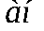= 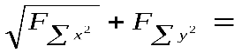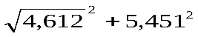 = 7.140 H
Направление равнодействующей: α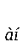 = arctg 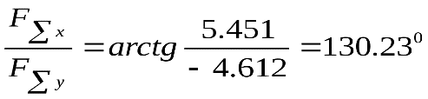
- Относительные погрешности
Погрешность вычисления модуля равнодействующей.
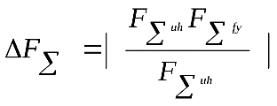* 100% = 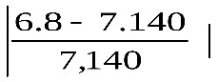* 100% = 5,00%
Погрешность вычисления направления равнодействующей
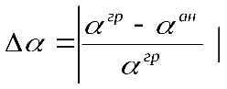 *100% = 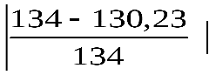*100% = 2,81%
Вывод: система является неуравновешенной.
Модуль равнодействующей - F∑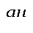 = 7.140 Н, направление - 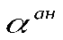 = 130,23°.
Относительные погрешности не превышают 5%
Литература: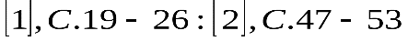
Таблица 1.1
№ варианта | Заданные силы, Н |  |  | Углы между силой и осью х, град
 | F₁ | F₂ | F₃ | α₁ | α₂ | α₃
1 | 4 | 8 | 2 | 45 | 135 | 315
2 | 1 | 6 | 9 | 60 | 110 | 225
3 | 3 | 4 | 6 | 110 | 20 | 310
4 | 9 | 1 | 4 | 20 | 210 | 90
5 | 8 | 7 | 9 | 60 | 120 | 300
6 | 4 | 3 | 1 | 45 | 90 | 180
7 | 2 | 1 | 9 | 150 | 240 | 270
8 | 3 | 4 | 5 | 60 | 300 | 90
9 | 1 | 7 | 3 | 120 | 60 | 20
10 | 7 | 8 | 9 | 150 | 45 | 330
11 | 2 | 8 | 5 | 135 | 30 | 290
12 | 3 | 2 | 9 | 140 | 80 | 120
13 | 4 | 9 | 2 | 20 | 200 | 270
14 | 5 | 7 | 8 | 45 | 190 | 240
15 | 8 | 1 | 3 | 180 | 225 | 45
16 | 7 | 5 | 8 | 210 | 130 | 30
17 | 6 | 3 | 9 | 80 | 120 | 330
18 | 5 | 4 | 3 | 75 | 180 | 225
19 | 4 | 7 | 1 | 60 | 140 | 220
20 | 3 | 5 | 6 | 40 | 160 | 270
21 | 2 | 7 | 9 | 20 | 110 | 200
22 | 8 | 6 | 4 | 135 | 210 | 330
23 | 1 | 7 | 8 | 300 | 60 | 150
24 | 3 | 9 | 6 | 270 | 120 | 60
25 | 4 | 6 | 8 | 90 | 150 | 270
26 | 5 | 2 | 9 | 30 | 180 | 225
27 | 3 | 4 | 6 | 45 | 150 | 240
28 | 2 | 3 | 8 | 120 | 180 | 300
29 | 6 | 5 | 3 | 60 | 135 | 270
30 | 9 | 7 | 4 | 330 | 120 | 210

Практическая работа № 2 Расчётные схемы балок и определение реакции их опор
Задание
Задана горизонтальная двух опорная балка. Балка нагружена активными силами: сосредоточенной F, распределенной силой интенсивностью q и парой сил с моментом М (табл.2.1 и рис 2.6).
Цель работы – построить расчётную схему балки, составить уравнения равновесия балки, определить реакции ее опор и выявить наиболее нагруженную опору.
Теоретическое обоснование
Во многих машинах и сооружениях встречаются конструктивные элементы, предназначенные преимущественно для восприятия нагрузок, направленных перпендикулярно их оси. Расчетные схемы таких элементов (валы, части металлоконструкции и др.) могут быть представлены балкой. Балки имеют опорные устройства для передачи усилий и сопряжения с другими элементами.
Основными типами опор балок являются шарнирно – подвижная, шарнирно – неподвижная опоры и жесткая заделка.
Шарнирно – подвижная опора (рис.2.1,а) допускает поворот балки вокруг оси шарнира и линейное перемещение на незначительное расстояние параллельно опорной плоскости. Точкой приложения опорной реакции является центр шарнира. Направление реакции R – перпендикуляр к опорной поверхности.
Шарнирно – неподвижная опора (рис.2.1,6) допускает только поворот балки вокруг оси шарнира. Точкой приложения являются также центр шарнира. Направления реакции здесь неизвестно, оно зависит от нагрузки, приложенной к балке. Поэтому для такой опоры определяются две неизвестные – взаимно перпендикулярные составляющие R_{x} и R_{y} опорной реакции.
Жесткая заделка (защемление) (рис.2.1,в) не допускает ни линейных перемещений, ни поворота. Неизвестными в данном случае являются не только величина, но и её точка приложения. Таким образом, для определения опорной реакции необходимо найти три неизвестные: составляющие R_{x} и R_{y} по осям координат и реактивный момент MR относительно центра тяжести опорного сечения балки.
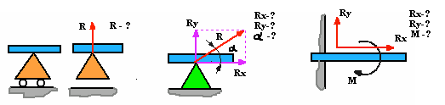
а б в
Рис.2.1
Равновесие балки под действием любой системы заданных сил, расположенных в одной плоскости, может быть обеспечено одной жёсткой заделкой или двумя опорами – подвижной и неподвижной. Балки называются соответственно консольными (рис.2.2,а) или двух опорными (рис.2.2,б)
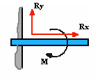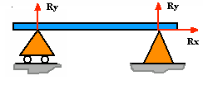
а б
Рис.2.2
На балку действуют заданные силы и пары сил. Силы по способу приложения делятся на распределенные и сосредоточенные. Распределенные нагрузки задаются интенсивно q, Н/м и длиной 1, м. равномерно распределенные нагрузки условно изображаются в виде прямоугольника, в котором параллельные стрелки указывают, в какую сторону действует нагрузка (рис.2.3). В задачах статики равномерно – распределенную нагрузку можно заменять равнодействующей сосредоточенной силой Q, численно равной произведению q*1, приложенной посредине длины и направленной в сторону действия q.
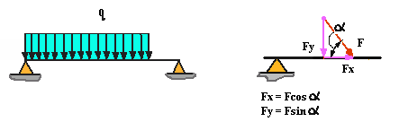
Рис.2.3 Рис. 2.4
Сосредоточенные нагрузки приложены на сравнительно небольшой длине, поэтому считается, что они приложены в точке. Если сосредоточенная сила приложена под углом к балке, то для определения реакции опор удобно разложить её на две составляющие – F_{x} = Fcos α и F_{y} =F sin α (рис.2.4).
Реакции опор балки определяются из условий равновесия плоской системы произвольно расположенных сил. Для плоской системы можно составить три независимых условия равновесия:
∑F_{ix} = 0; ∑F_{iy} = 0; ∑M_{io} = 0 или
∑М_{ia} = 0; ∑M_{iB} = 0; ∑M_{iC} = 0 или } (2.1)
∑M_{iA} = 0; ∑M_{iB} = 0; ∑F_{ix} = 0.
Где О, А ,В, С – центры моментов.
Рационально выбрать такие уравнения равновесия, в каждое из которых входила бы по одной неизвестной реакции.
Порядок выполнения работы
1. В соответствии с заданием изобразить балку и действующие заданные силы.
Выбрать расположение координатных осей: совместить ось х с балкой, а ось у направить перпендикулярно оси х.
- Произвести необходимые преобразования: силу, наклоненную к оси балки под углом а, заменить двумя взаимно перпендикулярными составляющими, а равномерно распределенную нагрузку – её равнодействующей.
- Освободить балку от опор, заменив их действие реакциями опор, направленными вдоль осей координат.
- Составить уравнения равновесия балки, чтобы решением каждого из трёх уравнений было определение одной из неизвестных реакций опор.
- Проверить правильность определения реакций опор по уравнению, которое не было использовано для решения задач.
- Сделать вывод о наиболее нагруженной опоре.
- Ответить на контрольные вопросы.
Контрольные вопросы
1.Сколько независимых уравнений равновесия можно составить для плоской системы параллельных сил?
2.Какие составляющие реакции опор балок возникают в шарнирно – подвижной, шарнирно – неподвижной опорах и жёсткой заделке?
3.Какую точку целесообразно выбрать в качестве центра момента при определении реакций опор?
4.Какая система является статически неопределимой?
Пример выполнения
1.Задание:
q = 5 H/м, F = 25 H, M = 2 H*м, α = 60°
2.Преобразование заданных сил:
F_{x} = F cos α = 25cos 60° = 12.500H, F_{y} = F sinα = 25 sin60° = 21.625H
Q = q*1 = 5*6 =30 H.
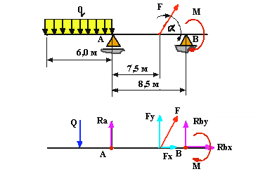 Рис.2.5
3.Составим расчётную схему (рис.2.5)
4.Уравнения равновесия и определение реакций опор:
а) ∑M_{ia} = 0; -Q *3 – F_{y*}7.5+ R_{B*} 8.5 – M = 0;
R_{B} = 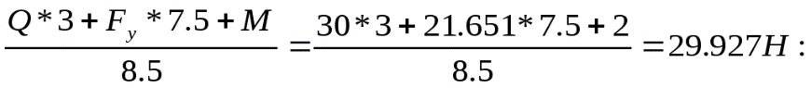
б) ∑M_{iB} =0: - R_{Ay}*8.5 + Q *5.5 + F_{y} *1 – M = 0:
R_{Ay} = 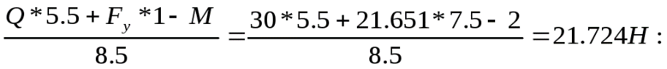
в) ∑F_{ix}=0: R_{Ax} + F_{x} =0: R_{Ax}= - F_{x} = - 12.500H.
5.Проверка:
∑F_{iy} = 0; R_{Ay} = Q – F_{y} + R_{B} = 0; 21.724 – 30 – 21.651 + 29.927 = 0; 0 = 0
Вывод:
Наиболее нагруженной является опора В – R_{B} =29.927 Н. Нагрузка на опору А – R_{A} = 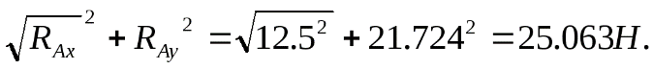
Литература:
Таблица 2.1
№ варианта | № схемы на рис. 2.6 | q , Н/м | F, Н | М, Нм | , град
1 | 1 | 5 | 40 | 10 | 30
2 | 2 | 1 | 60 | 54 | 45
3 | 3 | 5 | 80 | 25 | 60
4 | 4 | 4 | 10 | 8 | 120
5 | 5 | 5 | 50 | 35 | 90
6 | 6 | 8 | 12 | 20 | 30
7 | 7 | 2 | 50 | 35 | 45
8 | 8 | 4 | 18 | 15 | 60
9 | 9 | 4 | 15 | 2 | 90
10 | 10 | 4 | 50 | 10 | 120
11 | 1 | 2 | 25 | 20 | 30
12 | 2 | 4,5 | 20 | 85 | 45
13 | 3 | 2,5 | 15 | 10 | 90
14 | 4 | 1 | 12 | 10 | 120
15 | 5 | 4,5 | 35 | 30 | 30
16 | 6 | 3,5 | 10 | 45 | 45
17 | 7 | 4 | 10 | 5 | 60
18 | 8 | 6,5 | 24 | 20 | 120
19 | 9 | 1,5 | 40 | 15 | 30
20 | 10 | 6 | 65 | 8 | 45
21 | 1 | 10 | 16 | 14 | 60
22 | 2 | 2 | 25 | 40 | 90
23 | 3 | 4 | 30 | 20 | 120
24 | 4 | 12 | 16 | 15 | 150
25 | 5 | 8 | 25 | 20 | 225
26 | 6 | 0,5 | 8 | 10 | 270
27 | 7 | 6 | 12 | 8 | 30
28 | 8 | 10 | 16 | 12 | 60
29 | 9 | 1 | 20 | 18 | 120
30 | 10 | 2 | 80 | 100 | 45
Рис.2.6
1  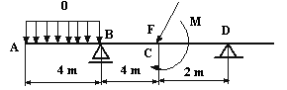 | 2  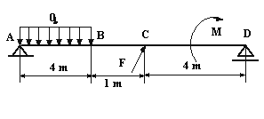 | 3  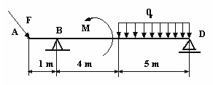
4  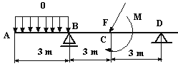 | 5  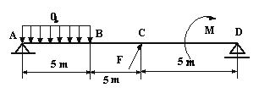 | 6  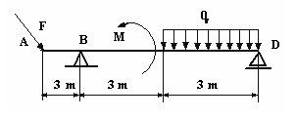
7  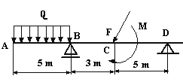 | 8  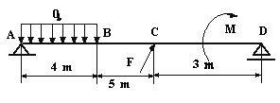 | 9  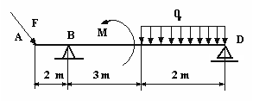
10
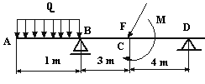

Практическое занятие №3.
Кручение. Расчеты на прочность и жесткость при кручении.
Знать формулы для расчета напряжений в точке поперечного сечения бруса, условия прочности и жесткости при кручении.
Уметь выполнять проектировочные и проверочные расчеты круглого бруса для статически определимых систем, проводить проверку на жесткость.
Основные положения расчетов при кручении
Распределение касательных напряжений по сечению при кручении (рис. П8.1)
Касательное напряжение в точке А:
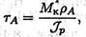
где р_{А} — расстояние от точки А до центра сечения.

Условие прочности при кручении

Мк — крутящий момент в сечении, Н-м, Н-мм;
Wp — момент сопротивления при кручении, м3, мм3;
[τ_{к}] — допускаемое напряжение при кручении, Н/м , Н/мм2.

Проектировочный расчет, определение размеров поперечного сечения
Сечение — круг:
Сечение — кольцо:

где d — наружный диаметр круглого сечения;
d_{BH} — внутренний диаметр кольцевого сечения;
Определение рационального расположения колес на валу
Рациональное расположение колес — расположение, при котором максимальное значение крутящего момента на валу — наименьшее из возможных.
Для экономии металла сечение бруса рекомендуется выполнить кольцевым.
Условие жесткости при кручении
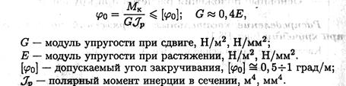
Проектировочный расчет, определение наружного диаметра сечения
